
E.E.S.T Nº 6 Chacabuco – Morón
Taller: ciclo básico 2º año LENGUAJES TECNOLÓGICOS ( Dibujo Técnico)

LENGUAJES TECNOLÓGICOS 2º

LAMINA Nº 2:

Basándonos en saberes digitales, Buscar un video explicativo sobre:
Perspectiva isometría, y cubo isométrico
Hacer referencia del link en las observaciones del rótulo. Luego realizar la siguiente figura:

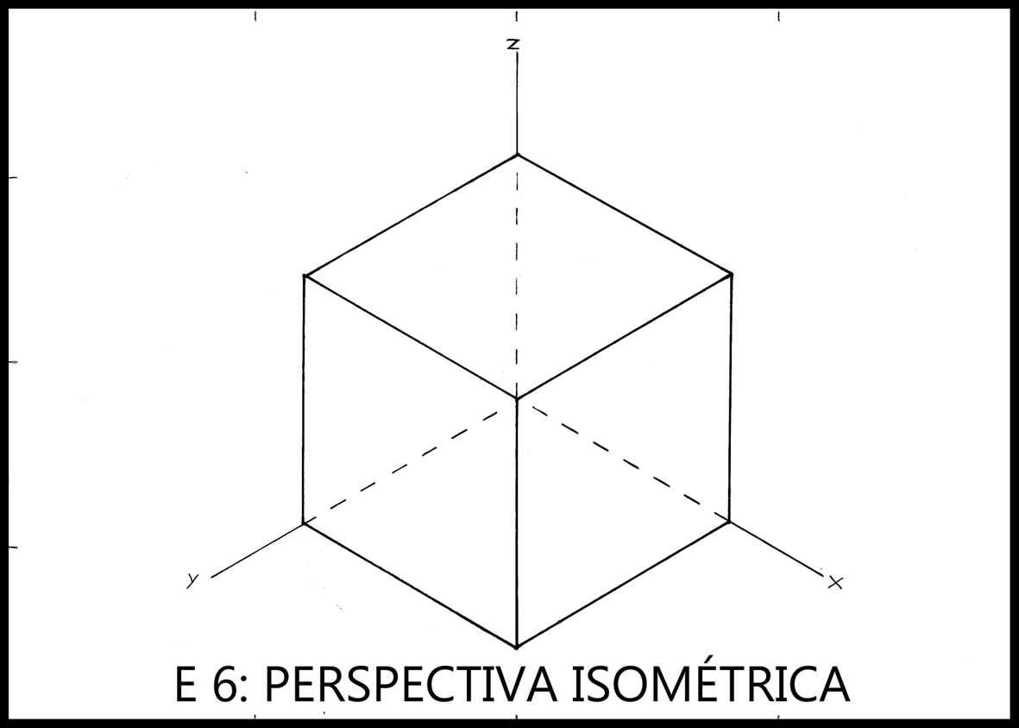

ESPECIFICACIONES:

Formato A4

Escala= 1:1

Titulo: Cubo isométrico

Medidas: L=60

- Lápiz HB para la figura (es un lápiz blando y mas negro, no apretar demasiado)
- Lápiz 3H ( es un lápiz claro y duro)PARA LAS COTAS Y LÍNEAS AUXILIARES ( suave)
-Escuadra 30º

LEER el Material de apoyo



